ANEXO

CARTAS DE COMPROMISO CON CIP CDLL, CAPÍTULO DE ING.
METALURGISTAS Y DE MATERIALES
Y A LA ASOCIACIÓN DE INGENIEROS METALURGISTAS ASOCIMET

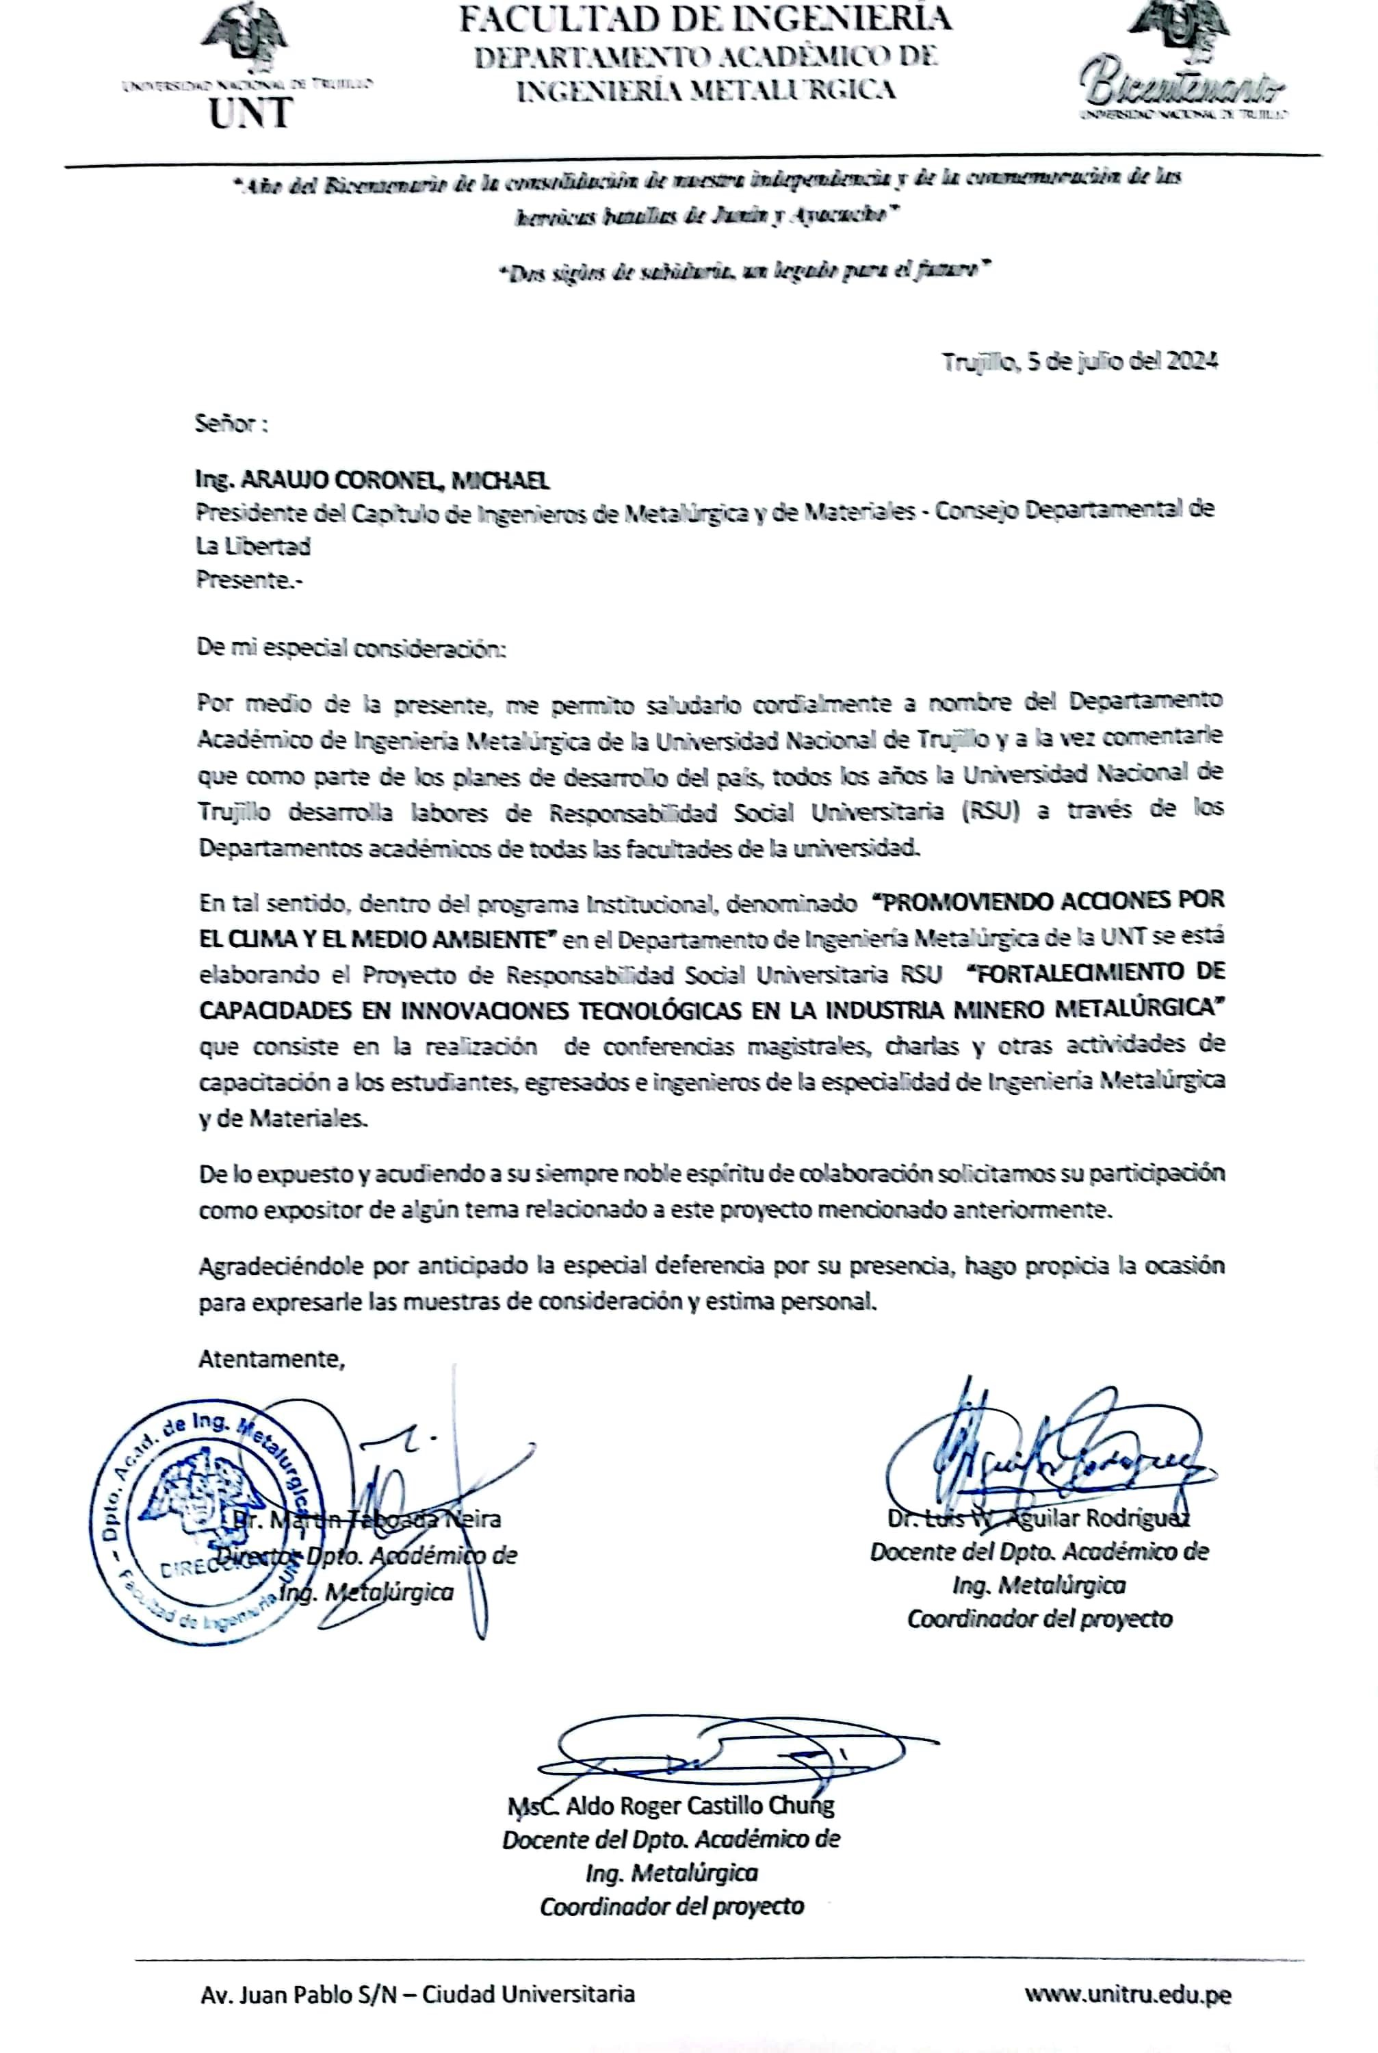
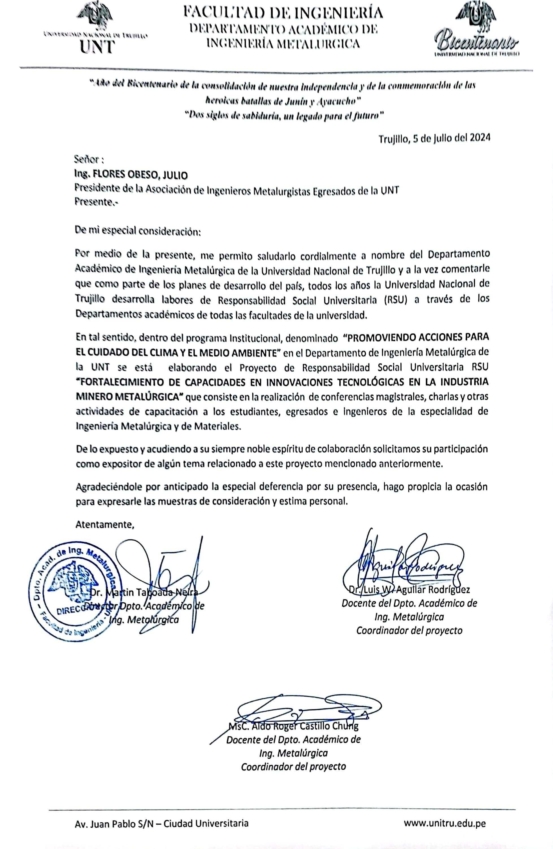



Trujillo 12 de Julio del 2024

Señor:
Dr. Martin Taboada Neira
Director DPTO. IM/UNT
Presente.-
Asunto: Aceptación y apoyo a la gestión de la UNT institucionales para el PROGRAMA PROMOVIENDO
ACCIONES PARA EL CUIDADO DEL CLIMA Y EL MEDIO AMBIENTE
Ref. carta N° S/N EIM Fac Ing. -UNT

De nuestra especial consideración:
Es grato dirigirme a usted y expresarles nuestros saludos a nombre de la Asociación de Ingenieros Metalurgistas de la UNT – ASOCIMET y al mismo tiempo aceptar la invitación para brindar nuestro apoyo para la realización de las actividades Institucionales en el marco del
“PROGRAMA: PROMOVIENDO ACCIONES PARA EL CUIDADO DEL CLIMA Y EL MEDIO AMBIENTE” y el proyecto de Responsabilidad Social “FORTALECIMIENTO DE CAPACIDADES EN INNOVACIONES TECNOLOGICAS EN LA INDUSTRIA MINERO METALURGICA”
Sin otro tema en particular, quedo a la espera de cualquier otra consulta, reiterando nuestras muestras de consideración y estima.
Atte,

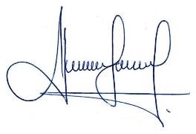
Ing. JULIO FLORES OBESO
PRESIDENTE
ASOCIMET - UNT

